项目说明文档

数据结构课程设计
——电网建设造价模拟系统

作 者 姓 名： 孙亦菲
学 号： 2152085
指 导 教 师： 张颖
学院、 专业： 软件学院 软件工程

同济大学
Tongji University

目录
1. 分析 3
1.1背景分析 3
1.2功能分析 3
2. 设计 3
2.1数据结构设计 3
2.2类结构设计 3
2.3类成员与操作设计 4
2.3.1PQueue类 4
2.3.2 Graphlnk类 4
2.3.3 Genealogy类 4
2.4系统设计 5
3.实现 5
3.1创建电网顶点功能的实现 5
3.1.1创建电网顶点功能流程图 5
3.1.2创建电网顶点功能核心代码 5
3.1.2创建电网顶点功能截图示例 6
3.2添加电网的边功能的实现 6
3.2.2添加电网的边功能流程图 6
3.2.2添加电网的边功能核心代码 6
3.2.3添加电网的边功能截屏示例 6
3.3构造最小生成树功能的实现 7
3.3.1构造最小生成树功能的流程图 7
3.3.2构造最小生成树功能的核心代码 7
3.3.3构造最小生成树功能的截屏示例 7
3.4显示最小生成树功能的实现 7
3.4.1显示最小生成树功能的流程图 7
3.4.2显示最小生成树功能的核心代码 8
3.4.3显示最小生成树功能的截屏示例 8
4 测试 8
4.1 整体功能测试 8
4.2 边界测试 9
4.2.1 电网最小联通时选择构造最小生成树 9
4.2.2 电网全联通时选择构造最小生成树 9
4.3 出错测试 9
4.3.1输入添加顶点或边个数不合法 9
4.3.2 构造最小生成树时起始顶点不在电网中 10
4.3.3 电网未联通时选择构造最小生成树 10

分析

1.1背景分析
电，是现代生活中不可或缺的存在，是科技文明的基石。城市中的电力一般都通过电网来进行运输，而电网的造价成本不菲，在保证全城都能通上电的前提下，如何将电网的造价成本降至最低，是一个非常有经济价值的问题。现在假设一个城市有n个小区，要实现n个小区之间的电网都能够相互接通，构造这个城市n个小区之间的电网，使总工程造价最低。请设计一个能够满足要求的造价方案。

1.2功能分析
作为一个电网建设造价模拟系统，首先要能够插入所需要供电的小区节点，这样才能够进行构架电网的操作。其次，要能输入小区节点之间可以建造的电网线。做好准备工作之后，计算花费最少的方案，最后还要能输出方案。
综上所述，该电网建设造价模拟系统需要有创建电网顶点，添加电网的边，计算得出n-1条线路使总的耗费最少，输出构造方案，退出系统的功能。

设计

2.1数据结构设计
一个连通图的每一棵生成树，都是原图的一个极大无环子图。如果每个小区可以看作一个顶点，小区与小区之间的电网线路可以看作一条边，每条线路的造价看作边上的权值，这样就可以把整个电网看作一个连通网络。若一个连通网络由n个顶点组成，则其生成树必含n个结点、n-1条边。由于我们要求建立一个造价最低的电网系统，那就要找出该联通网络的一棵最小生成树。
构造最小生成树的方法最典型的有两种，一种为Kruskal算法，一种为Prim算法。本系统采用了Prim算法构造最小生成树。
Prim算法是在不断迭代进行的。构建两个集合V与V1，V代表当前最小生成树的顶点集合，V1代表不属于当前生成树的顶点集合。首先选定构造最小生成树的起始顶点u0，将它加入到集合V中，随后选择一条边（u，v），要求u属于集合V而v属于集合V1，且该边为满足该条件的权值最小的边。将v从V1取出加入到集合V中，然后继续这个过程，直到网络中的所有顶点都已经加入到生成树顶点集合V中。此时算法过程中选取的边的集合就可以构建出最小生成树。
如上分析所述，该电网造价模拟系统会有大量创建顶点，添加边的操作。但边不会很密集，因此采用用邻接表表示的图的数据结构来保存所有小区与线路。由于Prim算法每次都要获得权值最小的边，因此设计了一个优先队列的数据结构，每次从队列取出权值最小的边。

2.2类结构设计
首先本系统有一个邻接表存储的有向图（Graphlnk）类，相对应的有图中所需的顶点（Vertex）类和边（Edge）类。同时，为了给Prim算法提供最小权值的边，本系统设计了一个优先队列（PQueue）类。最后，本系统还设计了电网造价系统（PowerGridSystem）类，给用户提供添加顶点，添加边，构建或显示最小生成树等功能的接口。为了使数据结构更具有泛用性，本系统将Vertex类，Edge类，Graphlnk类，PQueue等都设计为了模板类。

2.3类成员与操作设计

2.3.1PQueue类
对内设计了shiftup和shiftdown函数完成底层存储结构最小堆的操作，保证了良好封装性；对外提供压入栈，弹出栈，得到栈顶元素和栈是否为空的接口，便于操作。此外将类设计为模板类，增强代码复用性。
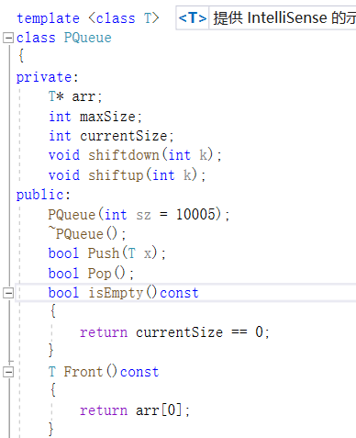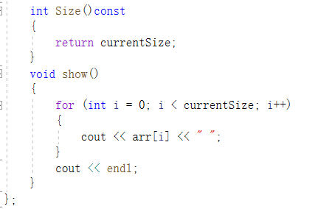

2.3.2 Graphlnk类
Graphlnk类为图类，采用了类模板提高泛用性。类内实现了图的插入顶点、插入边、删除边，删除顶点，寻找某元素在图中的位置等功能。
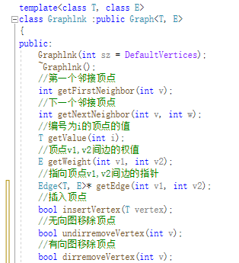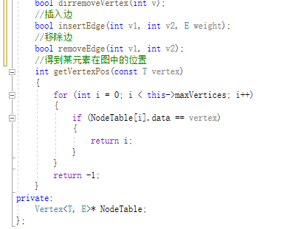

2.3.3 Genealogy类
Genealogy类为家谱管理系统类。对左子女-右兄弟二叉链表类（Tree类）进行封装，丰富了交互提示信息，增强了输入错误、边界错误处理性能。类内数据为一个存储家族信息的二叉链表。

2.3.3 PowerGridSystem类
PowerGridSystem类为电网造价系统类。对图类进行封装增强，丰富了交互提示信息，增强了输入错误、边界错误处理性能。类内封装了显示菜单、建立电网、添加电网的边、Prim算法求最小生成树、展示结果等函数。并封装了运行电网造价系统的函数use()，增强了外部调用的友好性。类内数据为一个存储电网信息的图、和一个存放最小生成树边的mintreeedge数组。
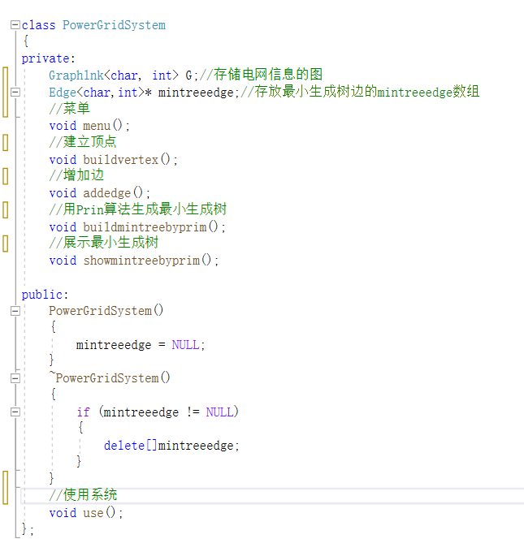

2.4系统设计
系统首先会在屏幕上显示一个用户操作菜单，根据此菜单，用户通过输入对应的操作码来执行相应的操作。功能有创建电网顶点，添加电网的边，构造最小生成树，显示最小生成树，退出程序等等。

3.实现
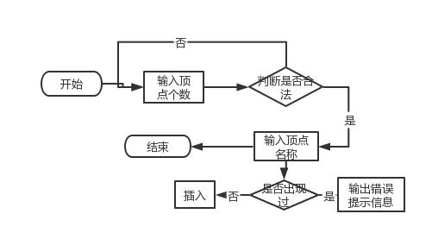

3.1创建电网顶点功能的实现

3.1.1创建电网顶点功能流程图

3.1.2创建电网顶点功能核心代码
1.PowerGridSystem类中的buildvertex函数
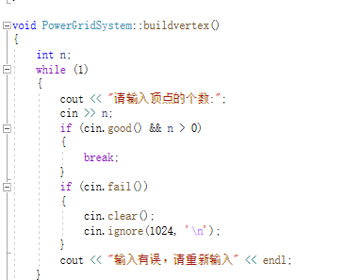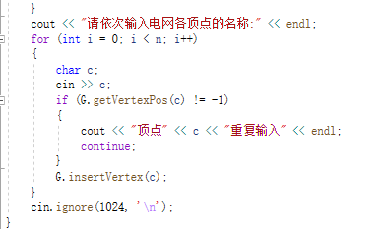

3.1.2创建电网顶点功能截图示例
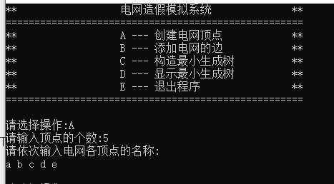

3.2添加电网的边功能的实现
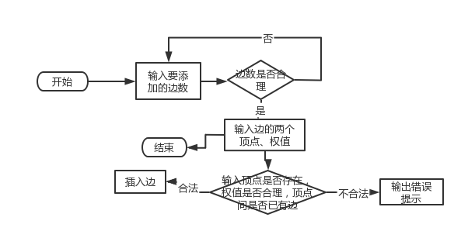

3.2.2添加电网的边功能流程图

3.2.2添加电网的边功能核心代码
1.PowerGridSystem中的addedge函数
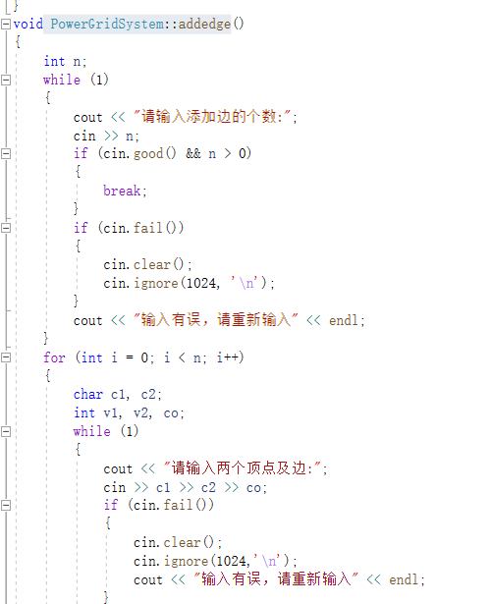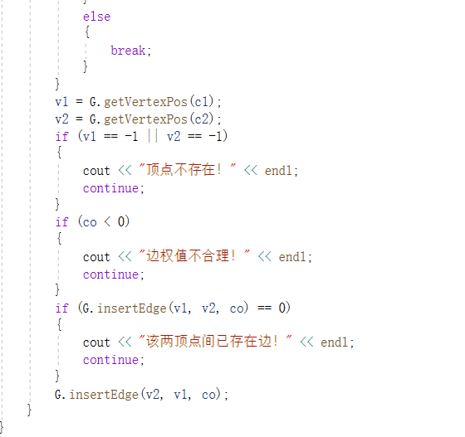

3.2.3添加电网的边功能截屏示例
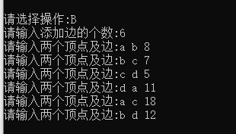

3.3构造最小生成树功能的实现
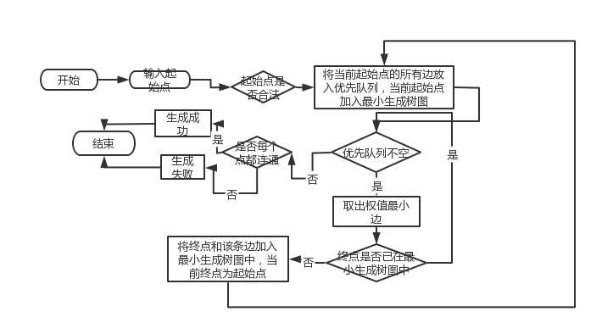

3.3.1构造最小生成树功能的流程图

3.3.2构造最小生成树功能的核心代码
- PowerGridSystem类中的
buildmintreebyprim函数
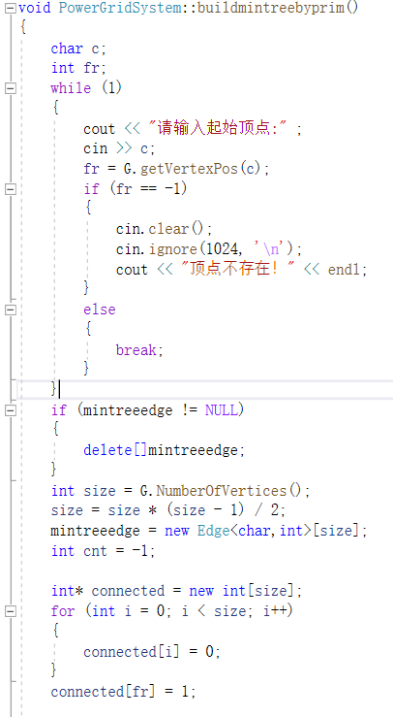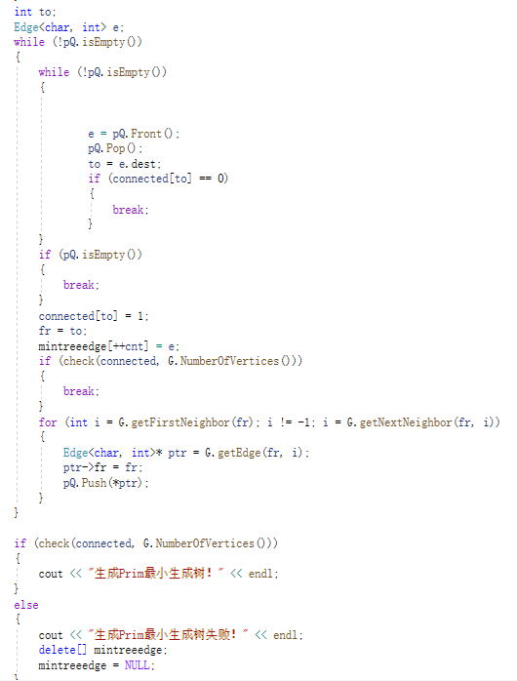

3.3.3构造最小生成树功能的截屏示例
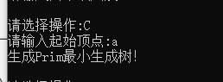

3.4显示最小生成树功能的实现

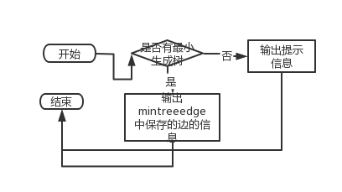

3.4.1显示最小生成树功能的流程图

3.4.2显示最小生成树功能的核心代码
- PowerGridSystem类中的showmintreebyprim函数
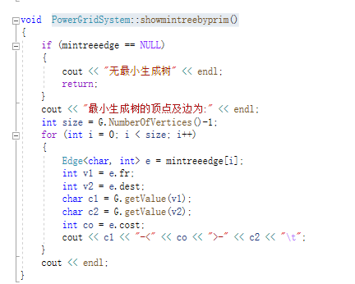

3.4.3显示最小生成树功能的截屏示例
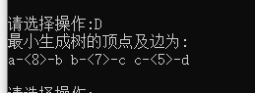

4 测试

4.1 整体功能测试
测试用例：4个顶点6条边产生最小生成树
实验结果：结果正确
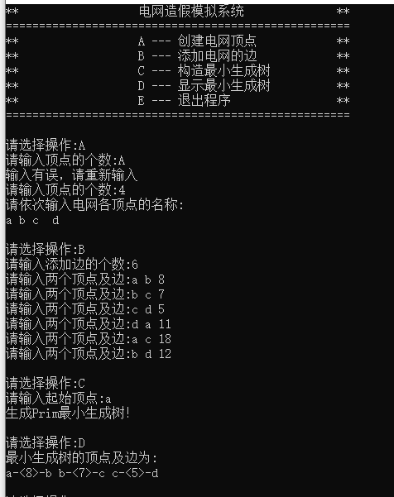

4.2 边界测试

4.2.1 电网最小联通时选择构造最小生成树
测试用例：4个顶点3条边联通
实验结果：结果正确
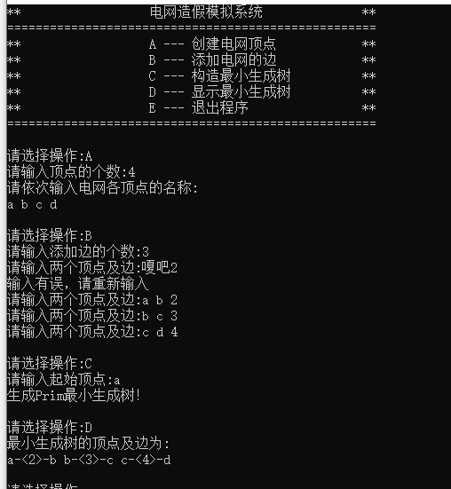

4.2.2 电网全联通时选择构造最小生成树
测试用例：4个顶点6条边联通
实验结果：结果正确
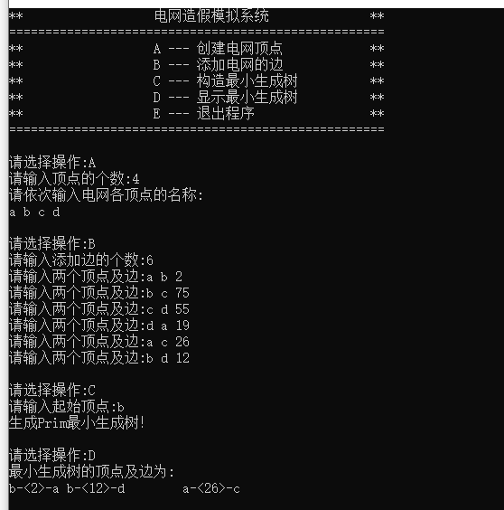

4.3 出错测试

4.3.1输入添加顶点或边个数不合法
测试用例：输入的数字为负数或非数字
预期结果：程序给出提示信息，程序正常运行不崩溃。
实验结果：
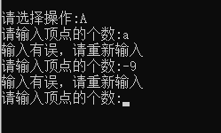

4.3.2 构造最小生成树时起始顶点不在电网中
测试用例：顶点为不在电网中的点
预期结果：程序给出提示信息，程序正常运行不崩溃。
实验结果：
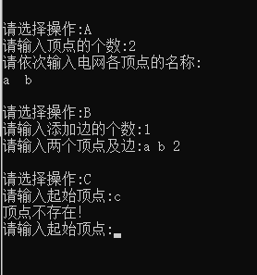

4.3.3 电网未联通时选择构造最小生成树
测试用例：4个顶点2个边，未联通
预期结果：程序给出提示信息，程序正常运行不崩溃。
实验结果：
